### 雨课堂试卷的制作与使用

**雨课堂中的试卷是什么？**

雨课堂中的试卷是课堂上教师发布的试卷，或课下推送给学生的课后作业。

“试卷”是整套的题目，制作时只需要添加题目，试卷不支持添加视频、录音，上传后保存在教师手机端的【试卷库】。

**如何制作雨课堂试卷？**

1）常规方法制作试卷

①在安装有雨课堂插件的电脑中打开任意PPT，点击【新建试卷】按钮

②在弹出的竖版PPT中插入各类题型

③点击【上传试卷/手机课件】按钮，将试卷上传到手机试卷库。

2）批量导入法制作试卷

直接点击【批量导入】按钮，选择需要导入的文件或输入文本，勾选“新建试卷并导入”并确认导入，系统会自动识别并创建雨课堂试卷，检查修改无误，点击【上传试卷/手机课件】按钮，将试卷上传到手机试卷库。

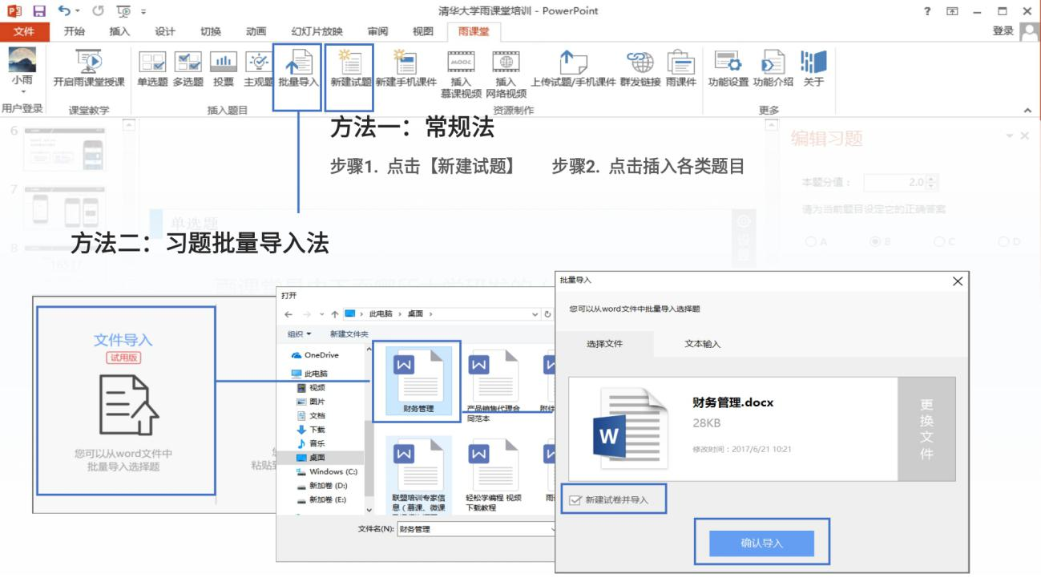

**如何使用试卷？**

途径一：手机端点击打开【我的】-【试卷库】需要发布的试卷，点击【发布】，设置相应的发布条件，选择单个或者多个班级，确认发布即可将试卷发布到所选班级中供学生作答。

途径二：手机端点击【我的】-【课程】，选择需要发布试卷的班级，点击教学日志左上角的“+”，选择【发布试卷】功能，找到需要发布的试卷，设置相应的发布条件，确认发布即可将试卷发布到此班级。

**雨课堂学生试卷下载方式**

1. **扫码登录雨课堂网页端**

<https://www.yuketang.cn/web>

1. **点击进入新版网页端**

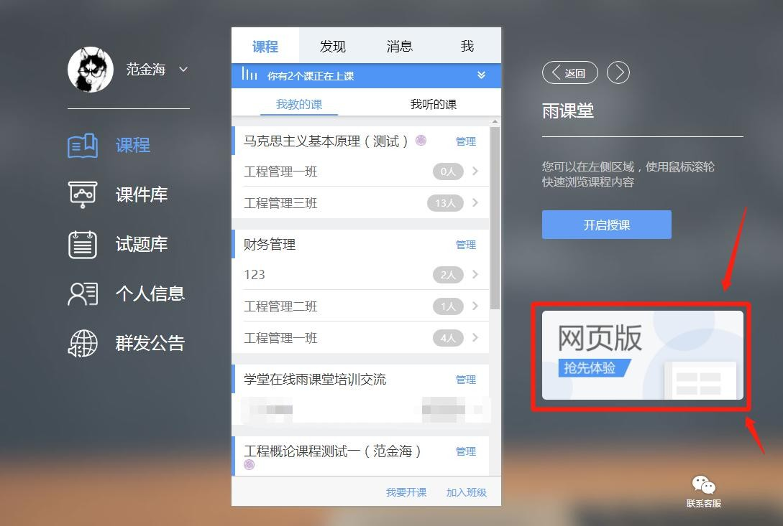

1. **进入新版网页端后，进入相应的教学班，选择相应试卷的教学活动**

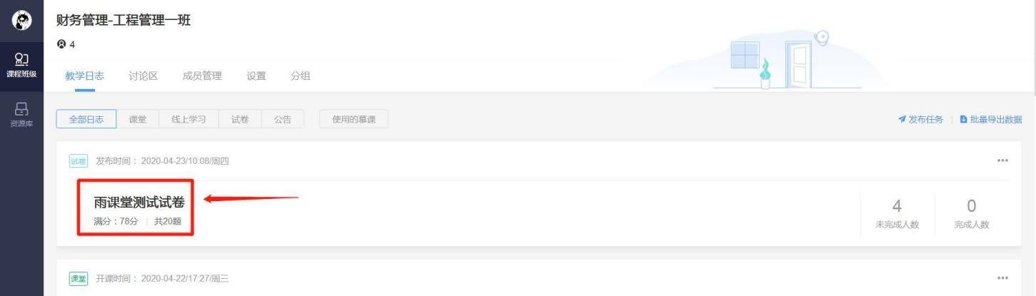

1. **点击右上角“批量下载学生试卷”，等待数据准备完成即可下载**

